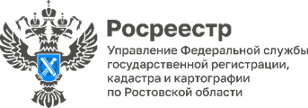

**Пресс-релиз 28.11.2024**

Управление Росреестра по Ростовской области проведет публичные обсуждения результатов правоприменительной практики и руководств по соблюдению обязательных требований

|  |
| --- |
| 05 декабря 2024 г. в рамках реализации мероприятий приоритетной программы «Реформа контрольной и надзорной деятельности» Управлением Росреестра по Ростовской области будут проведены публичные обсуждения результатов правоприменительной практики в сфере контрольной (надзорной) деятельности и руководств по соблюдению обязательных требований.  Адрес проведения мероприятия: г. Ростов-на-Дону, ул. Береговая, д. 11/1, Большой конференц-зал, 5-й этаж, начало - в 14 час. 00 мин.  Зарегистрироваться для участия в публичных мероприятиях можно по телефону: 8 938 169 51 28, контактное лицо – ведущий специалист-эксперт отдела государственного земельного надзора Халина Елизавета Витальевна.  Приглашаем для участия в указанных публичных обсуждениях. |
|  |